

Indonesia
Tanggal tes
Tanggal | Bulan | 2014
Nama Sekolah
ID Guru
Nama Guru
Provinsi
Bahasa Indonesia (113)
Pengkodean Ganda : ID pengkode terakhir
( Hanya diisi oleh Petugas )
MCI
BUKU TES FISIKA

LEMBARAN RUMUS
Rumus-rumus berikut disediakan untuk membantumu menjawab pertanyaan-pertanyaan matematika dalam buku tes. Beberapa rumus mungkin berguna untuk menjawab beberapa pertanyaan.
Diagram | Description | Formula
c  b  a | Dalil Pythagoras untuk segitiga siku-siku dengan sisi-sisi a, b dan c, dengan c menyatakan sisi miring. | ${\text{a}}^{\text{ 2}}\text{ +}{\text{ b}}^{\text{ 2}} \text{=}{ \text{c}}^{\text{ 2}}$${\text{a}}^{\text{ 2}}\text{ +}{\text{ b}}^{\text{ 2}} \text{=}{ \text{c}}^{\text{ 2}}$
b  a | Luas persegi panjang, dengan sisi-sisi a dan b. | $$\text{Luas} \text{=} \text{a} \text{×} \text{b}$$
b  h | Luas segitiga dengan tinggi t dan alas a. | $$\text{Luas }\text{=} \frac{\text{1}}{\text{2}}\text{a} \text{×} \text{t}$$
r | Keliling lingkaran dengan jari-jari r. | $$\text{Keliling }\text{= }\text{2} \text{× }\text{π} \text{× }\text{r}$$
r | Luas lingkaran dengan jari-jari r. | $$\text{Luas }\text{=} \text{π} \text{× }{\text{r}}^{ \text{2}}$$
w  h  l | Volume balok (prisma segiempat) dengan panjang p, lebar l dan tinggi t. | $\text{Volume = }\text{p} \text{× }\text{l }\text{×}$ t
r  h | Luas permukaan tabung dengan jari-jari r dan tinggi t. | $$\text{Luas }\text{=}\text{ 2 }\text{×} \text{π} \text{×} {\text{r}}^{ \text{2}}+ \text{2 }\text{×} \text{π} \text{×} \text{r} \text{×} \text{t} \\ =\text{2 }\text{×} \text{π} \text{×} \text{r} \text{×} \text{(}\text{r}\text{ + }\text{t}\text{)}$$
r  h | Volume tabung dengan jari-jari r dan tinggi t. | $$\text{Volume }\text{= }\text{π} \text{× }{\text{r}}^{ \text{2}}\text{×} \text{t}$$
  r | Luas permukaan bola dengan jari-jari r. | $$\text{Luas }\text{= }\text{4 }\text{× }\text{π} \text{× }{\text{r}}^{ \text{2}}$$
 | Volume bola dengan jari-jari r. | $$\text{Volume =} \frac{\text{4}}{\text{3}}\text{× }\text{π} \text{× }{\text{r}}^{ \text{3}}$$
Catatan: Kamu dapat menggunakan 3,14 atau $\frac{\text{22}}{\text{7}}$ sebagai perkiraan untuk nilai $\text{π}$.

PETUNJUK UMUM
Dalam buku tes ini, kamu akan menemukan pertanyaan-pertanyaan membaca, matematika atau sains, atau kombinasi dari ketiganya.
Bacalah setiap pertanyaan dengan cermat dan jawablah dengan sebaik-baiknya.
Jangan mulai mengerjakan tes sampai ada perintah.
Pertama kamu akan mengerjakan latihan sehingga kamu tahu jenis-jenis soal yang akan muncul dalam tes. Soal-soal dalam latihan ini berdasarkan pada materi di bawah, “Pelari Tercepat”.
Tabel berikut menyajikan waktu lari dalam menit dan detik untuk pemenang medali Emas pada Olimpiade tahun 2008 dalam lomba lari 100 m, 200 m, 400 m dan 800 m.
Lomba | Pria | Wanita
100 m | 9,69 | 10,78
200 m | 19,30 | 21,74
400 m | 43,75 | 49,62
800 m | 1:44,65 | ?
Beberapa soal akan diikuti dengan empat atau lebih kemungkinan jawaban. Setiap jawaban memiliki huruf di dekatnya. Untuk soal-soal ini, lingkarilah huruf di dekat jawaban yang kamu anggap benar. Ini digambarkan dalam Contoh 1.
CONTOH 1
Manakah berikut ini yang paling mungkin merupakan waktu lari bagi pemenang medali emas untuk lomba lari wanita 800 m?
- 1:00,18
- 1:20,43
- 1:48,02
- 1:54,87
Huruf D telah dilingkari karena waktu lomba lari Wanita 800 m besar kemungkinannya lebih lama daripada waktu lomba lari Pria 800 m, dan perbedaannya mungkin lebih dari 6 detik, karena sebesar itu perbedaannya untuk 400 m.
Jika kamu tidak yakin tentang jawaban terhadap suatu soal, lingkarilah jawaban yang kamu anggap paling tepat dan lanjutkan dengan soal berikutnya.
Jika kamu memutuskan untuk mengubah suatu jawaban terhadap soal, hapuslah jawabanmu dengan bersih ATAU berikan tanda “X” pada pilihan pertamamu dan kemudian lingkarilah jawaban yang benar seperti ditunjukkan dalam Contoh 2.
CONTOH 2
Manakah berikut ini yang paling mungkin merupakan waktu lari bagi pemenang medali emas untuk lomba lari wanita 800 m?
- 1:00,18
- 1:20,43
- 1:48,02
- 1:54,87
Seperti kamu dapat lihat, Jawaban B dipilih pertama dan kemudian diubah menjadi D.
Beberapa soal memintamu memberikan beberapa jawaban dengan melingkari satu jawaban dalam setiap baris, seperti dalam Contoh 3.
CONTOH 3
Dalam tabel di bawah, lingkari “Benar” atau “Salah” untuk setiap pernyataan.
Pernyataan | Benar atau Salah?
Untuk lomba lari Olimpiade dengan jarak yang sama, umumnya, pria berlari lebih cepat daripada wanita. | Benar / Salah
Perbedaan waktu antara lomba pria dan wanita kira-kira sama seberapa pun jarak lomba. | Benar / Salah

Jawaban lengkap harus tampak seperti ini. Perhatikan bahwa satu jawaban perlu dilingkari dalam SETIAP baris.
Pernyataan | Benar atau Salah?
Untuk lomba lari Olimpiade dengan jarak yang sama, umumnya, pria berlari lebih cepat daripada wanita. | Benar/ Salah
Perbedaan waktu antara lomba pria dan wanita kira-kira sama seberapa pun jarak lomba. | Benar/ Salah
Untuk soal-soal lain kamu diminta menulis jawaban-jawaban singkat dalam tempat yang disediakan dalam buku tesmu. Untuk soal-soal ini, kamu mungkin perlu menunjukkan perhitungan, menggunakan kata-kata, menggambar atau menuliskan angka dalam jawabanmu. Contoh 4 menunjukkan soal yang meminta jawaban singkat jenis ini.
CONTOH 4
Hitunglah waktu lari dalam detik untuk pemenang medali emas lomba lari pria 800 m. Tuliskan dengan langkah penyelesaian.

Untuk menjawab soal ini dengan benar, kamu harus menuliskan sesuatu seperti berikut:

1:44,65 = 60 detik + 44,65 detik = 104,65 detik

Beberapa soal memintamu untuk memberikan penjelasan atau alasan terhadap jawabanmu. Untuk soal-soal ini ada banyak cara menjawab dengan benar. Kamu akan dinilai berdasarkan cara kamu menunjukkan pemahamanmu terhadap materi, dan berdasarkan cara berpikir yang kamu tunjukkan. Contoh 5 menunjukkan soal yang meminta jawaban jenis ini.

CONTOH 5
Berikut ini merupakan waktu lari dari peraih medali emas pada lomba lari 100 m di tahun 1896, 1956 dan 2008.
Tahun | Waktu dalam detik
1896 | 12,0
1956 | 10,5
2008 | 9,69
Berikan dua alasan mengapa kamu berpikir bahwa waktu lari semakin pendek dari tahun ke tahun.

Kamu harus menulis jawabanmu pada garis yang disediakan. Jumlah garis menunjukkan perkiraan seberapa banyak yang harus kamu tulis.
Jawaban-jawaban ini MASING-MASING akan diberi nilai penuh:
- Manusia sekarang lebih sehat daripada sebelumnya, dan cara-cara berlatih lebih ilmiah.
- Ada sepatu dan baju dibuat khusus yang meningkatkan prestasi. Orang-orang masa kini, rata-rata, umumnya lebih tinggi dan memiliki kaki lebih panjang daripada orang-orang 100 tahun lalu.
- Lintasan lari telah diperbaiki dari tahun ke tahun. Terdapat sekarang pusat-pusat latihan olah raga khusus untuk melatih atlit.
Perhatikan bahwa semua jawaban-jawaban ini, walaupun berbeda, memberi dua alasan yang memperlihatkan pemahaman terhadap pertanyaan tersebut.
Untuk soal-soal matematika, kadang-kadang ada tempat untuk jawabanmu seperti garis jawaban.Gunakan tempat ini untuk menunjukkan pekerjaanmu.
Beberapa soal-soal matematika mengacu pada mata uang buatan yang disebut “zed”. Ini adalah uang yang digunakan dalam negara buatan yang disebut “Zedland”.
Lembaran rumus disediakan di bagian dalam sampul depan buku tes untuk digunakan pada soal-soal matematika.
Silakan BERHENTI di sini.
JANGAN MELANJUTKAN KE HALAMAN BERIKUTNYA SAMPAI ADA PERINTAH.

layak minum
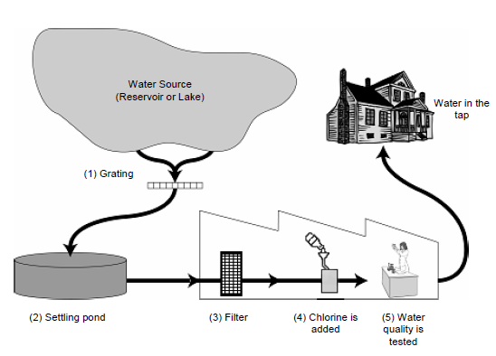
(1) Pemisahan sampah
(2) Kolam pengendapan
(3) Penyaringan
(4) Penambahan klor
(5) Pengujian kualitas air
Air PAM
Sumber Air
(Danau atau Penampungan Air)

Gambar di atas menunjukkan cara air yang dipasok ke rumah-rumah di kota dibuat layak minum.
- : LAYAK MINUM S409Q01 – 01 02 03 11 12 13 99
Memiliki sumber yang baik untuk air minum sangatlah penting. Air yang terdapat di dalam tanah disebut air tanah.
Berikan satu alasan dalam air tanah terdapat lebih sedikit bakteri dan zat pencemar lainnya daripada dalam air permukaan seperti air danau atau sungai.

- : LAYAK MINUM S409Q02
Penjernihan air dilakukan dalam beberapa tahap, melibatkan bermacam-macam teknik. Proses penjernihan air yang ditunjukkan pada gambar menggunakan 4 tahapan (nomor 1–4). Pada tahap ke dua, air ditampung dalam kolam pengendapan.
Bagaimana cara tahap ini menyebabkan air menjadi lebih bersih?
A Bakteri di dalam air mati.
B Oksigen ditambahkan ke dalam air.
C Kerikil dan pasir mengendap di dasar kolam.
D Senyawa-senyawa beracun dipecahkan.

- : LAYAK MINUM S409Q04 –019
Pada proses penjernihan tahap ke empat, ditambahkan klor ke dalam air.
Mengapa klor ditambahkan ke dalam air?

- : LAYAK MINUM S409Q06 – 01 02 11 12 99
Andaikan ilmuwan yang bekerja di bagian pengujian kualitas air pada perusahaan air minum menemukan bahwa terdapat bakteri yang berbahaya di dalam air setelah selesai diproses.
Apa yang harus dilakukan orang di rumah sebelum meminumnya?

- : LAYAK MINUM S409Q07
Apakah meminum air yang tercemar dapat menyebabkan masalah kesehatan berikut ini? Lingkari “Ya” atau “Tidak” untuk masing-masing kasus.
Apakah meminum air yang tercemar dapat menyebabkan masalah kesehatan ini? | Ya atau Tidak?
Diabetes (kencing manis) | Ya / Tidak
Diare (mencret) | Ya / Tidak
HIV / AIDS | Ya / Tidak
Cacing usus / Cacing pita | Ya / Tidak

CAHAYA BINTANG

Basuki suka melihat bintang-bintang. Tetapi ia tidak dapat melihat bintang-bintang dengan jelas pada malam hari karena ia tinggal di kota.
Tahun lalu Basuki mengunjungi pedesaan dan mendaki sebuah gunung dan di sana ia dapat mengamati sejumlah besar bintang yang tidak dapat diamati ketika berada di kota.
- : CAHAYA BINTANG S441Q01
Mengapa di pedesaan jauh lebih banyak bintang yang dapat diamati daripada di kota yang merupakan tempat tinggal banyak orang?
- Cahaya bulan tampak lebih terang di kota dan menghalangi cahaya dari bintang-bintang.
- Lebih banyak debu yang memantulkan cahaya di udara pedesaan daripada di kota.
- Terangnya sinar lampu perkotaan membuat banyak bintang sulit diamati.
- Udara di perkotaan lebih hangat akibat adanya panas yang dihasilkan dari mobil-mobil, mesin-mesin, dan rumah-rumah.

- : CAHAYA BINTANG S441Q04
Basuki menggunakan sebuah teleskop dengan lensa berdiameter besar untuk mengamati bintang-bintang yang cahayanya kurang terang.
Mengapa dengan menggunakan teleskop dengan lensa berdiameter besar kita dapat mengamati bintang-bintang yang cahayanya kurang terang?
A Semakin besar lensa semakin banyak cahaya yang dikumpulkan.
B Semakin besar lensa semakin besar daya perbesarannya.
C Lensa yang besar memungkinkan daerah pandang yang lebih luas di angkasa.
D Lensa yang besar dapat mendeteksi warna gelap dari bintang-bintang.

UltrasoNIK
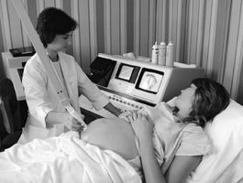
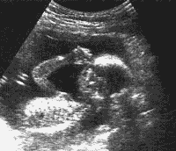
Di beberapa negara, foto/gambar dari janin dalam kandungan dapat diambil dengan pencitraan ultrasonik (echografi). Ultrasonik dinilai aman bagi ibu dan janin dalam kandungannya.
Dokter memegang peralatan ultrasonik dan menggerakkannya melintasi perut ibu hamil tersebut. Gelombang ultrasonik dikirimkan ke dalam perut ibu hamil, di dalam perut gelombang tersebut dipantulkan oleh permukaan janin dalam kandungan.Gelombang pantulan ini ditangkap kembali oleh peralatan ultrasonik yang kini berperan sebagai sensor dan kemudian dikirimkan ke peralatan pemroses lebih lanjut yang dapat menghasilkan gambar.
- : ULTRASONIK S448Q03 – 019
Untuk membentuk sebuah gambar, mesin pencitra ultrasonik perlu mengukur jarak antara janin dan peralatan ultrasonik.
Gelombang ultrasonik merambat melalui perut ibu hamil dengan kecepatan 1540 m/s. Apakah yang harus diukur oleh mesin tersebut untuk dapat menghitung jarak?

- : ULTRASONIK S448Q04 – 019
Gambar dari janin dalam kandungan dapat juga dihasilkan dengan menggunakan sinar-X. Tetapi, ibu hamil disarankan untuk menghindari penyinaran sinar-X pada kandungannya.
Mengapa seorang ibu hamil perlu menghindari penyinaran sinar-X di perutnya selama proses kehamilannya?

- : ULTRASONIK S448Q05
Dapatkah pemeriksaan ultrasonik pada ibu hamil memberikan jawaban pada pertanyaan berikut? Lingkari “Ya” atau “Tidak” untuk setiap pertanyaan.

Dapatkah pemeriksaan ulltrasonik menjawab pertanyaan berikut? | Ya atau Tidak?
Apakah ada lebih dari satu bayi? | Ya / Tidak
Apakah jenis kelamin bayi? | Ya / Tidak
Apakah warna mata bayi? | Ya / Tidak
Apakah bayi tersebut memiliki ukuran yang normal | Ya / Tidak

LIP GLOSS
Pada tabel di bawah terdapat dua resep kosmetik yang berbeda yang dapat kamu buat sendiri.
Lipstik lebih keras daripada lip gloss, yang lembut dan seperti krim.
Lip gloss  Bahan-bahan:  5 g minyak jarak  0.2 g Lilin lebah  0.2 g Lilin sawit  1 sendok teh bahan pewarna  1 tetes pewangi makanan  Cara pembuatan:  Panaskan minyak dan lilin di dalam penangas air sampai tercampur merata. Kemudian tambahkan bahan pewarna dan pewangi, dan aduk semuanya. | Lipstick  Bahan-bahan:  5 g minyak jarak  1 g Lilin lebah  1 g Lilin sawit  1 sendok teh bahan pewarna  1 tetes pewangi makanan  Cara pembuatan:  Panaskan minyak dan lilin di dalam penangas air sampai tercampur merata. Kemudian tambahkan bahan pewarna dan pewangi, dan aduk semuanya.

- : LIP GLOSS S470Q01 – 019
Dalam pembuatan lip gloss dan lipstik, minyak dan lilin dicampur. Bahan pewarna dan pewangi kemudian ditambahkan.
Lipstik yang dibuat dari resep ini keras dan tidak mudah digunakan. Bagaimana kamu mengubah komposisi bahan-bahan untuk membuat lipstik yang lebih lunak?

- : LIP GLOSS S470Q02
Minyak dan lilin adalah bahan-bahan yang dapat bercampur dengan baik. Air tidak dapat bercampur dengan minyak dan lilin tidak dapat larut dalam air.
Manakah berikut ini yang paling mungkin terjadi jika kita memasukkan banyak air ke dalam campuran lipstik yang sedang dipanaskan?
A Campuran yang lebih lunak dan lebih seperti krim dihasilkan.
B Campuran menjadi lebih kaku.
C Campuran sama sekali tidak berubah .
D Campuran mengapung seperti gumpalan lemak di permukaan air.

- : LIP GLOSS S470Q03
Bila suatu bahan yang disebut emulgator ditambahkan, minyak dan lilin akan dapat bercampur baik dengan air.
Mengapa sabun dan air dapat menghilangkan lipstik?
- Air mengandung emulgator yang menyebabkan sabun dan lipstik dapat bercampur.
- Sabun bertindak sebagai emulgator yang membuat air dan lipstik bercampur.
- Emulgator dalam lipstik membuat air dan sabun bercampur.
- Sabun dan lipstik bergabung membentuk emulgator yang bercampur dengan air.

Saringan knalpot
Sebagian besar mobil-mobil modern dilengkapi dengan saringan knalpot, yaitu suatu alat yang membuat gas buang kendaraan menjadi kurang berbahaya terhadap manusia dan lingkungan.
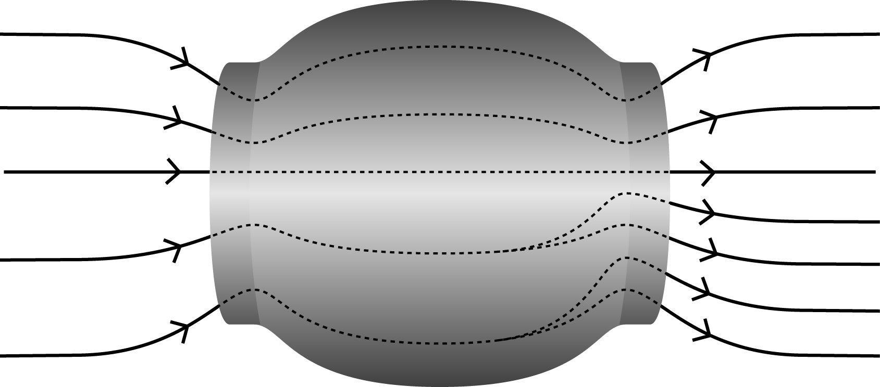
Sekitar 90% gas-gas berbahaya diubah menjadi gas yang kurang berbahaya. Di bawah ini adalah beberapa gas yang masuk ke dalam saringan dan cara gas-gas tersebut keluar dari saringan.
Gas-gas yang masuk
Gas-gas yang keluar
Nitrogen N₂
Karbon dioksida CO₂
Nitrogen N₂
Karbon dioksida CO₂
Air (uap) H₂O
Air (uap) H₂O
Karbon monoksida CO
Nitrogen oksida
NO, NO₂
Karbon monoksida CO (10%)
Karbon dioksida CO₂ (90%)
Nitrogen oksida NO, NO₂ (10%)
Nitrogen N₂ (90%)
Saringan knalpot

- : SARINGAN KNALPOT S516Q01 – 019
Gunakan informasi pada diagram di atas untuk memberikan contoh cara saringan knalpot membuat gas buang menjadi kurang berbahaya.

- : SARINGAN KNALPOT S516Q02 – 0129
Perubahan terjadi pada gas-gas di dalam saringan knalpot. Jelaskan hal yang terjadi dalam istilah atom DAN molekul.

- : SARINGAN KNALPOT S516Q04 – 019
Perhatikan gas-gas yang dilepaskan oleh saringan knalpot. Sebutkan satu masalah pada saringan knalpot yang para insinyur dan ilmuwan harus coba pecahkan untuk menghasilkan gas buang yang kurang berbahaya.?

PEMBANGKIT LISTRIK TENAGA ANGIN
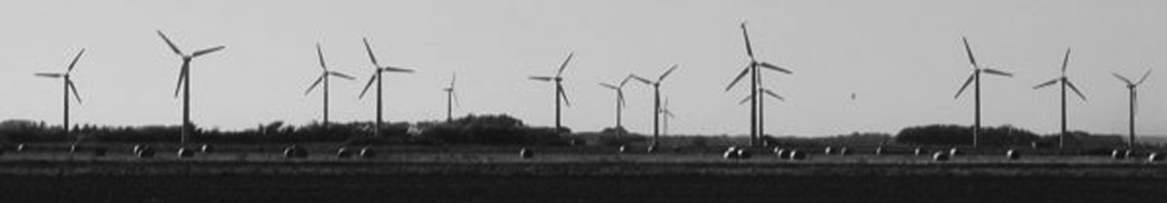
Pembangkit listrik tenaga angin secara luas dipandang sebagai salah satu sumber energi yang dapat menggantikan pembangkit listrik minyak bumi dan batu bara. Pada gambar berikut tampak sejumlah kincir angin dengan baling-baling yang berputar saat terkena angin. Putaran kincir angin diubah menjadi energi listrik oleh generator.

- : PEMBANGKIT LISTRIK TENAGA ANGIN S529Q01
Grafik berikut menunjukkan rata-rata kecepatan angin di 4 tempat yang berbeda sepanjang tahun. Manakah grafik yang menunjukkan tempat yang paling cocok untuk pembangkit listrik tenaga angin?
A.
Kecepatan angin
Januari
Desember
0
B.
Desember
Januari
Kecepatan angin
Wind speed
0
D.
Desember
Januari
Kecepatan angin
Wind speed
0
C.
Desember
Januari
Kecepatan angin
Wind speed
0

- : PEMBANGKIT LISTRIK TENAGA ANGIN S529Q02
Semakin kuat angin, semakin cepat baling-baling berputar dan semakin besar daya listrik yang dihasilkan. Tetapi pada kenyataannya, tidak ada hubungan langsung antara kecepatan angin dan daya listrik yang dihasilkan. Berikut ini adalah empat kondisi kerja nyata dari pembangkit listrik tenaga angin.
- Baling-baling mulai berputar saat kecepatan angin mencapai V₁.
- Untuk alasan keamanan, putaran baling-baling dibuat tidak meningkat saat kecepatan angin lebih besar dari V₂ .
- Daya listrik akan maksimum (W) saat kecepatan angin adalah V₂.
- Baling-baling akan berhenti berputar saat kecepatan angin mencapai V_{3.}
Manakah grafik yang paling tepat menunjukkan hubungan antara kecepatan angin dan daya listrik yang dihasilkan sesuai dengan kondisi kerja di atas?
C.
W
0
V₁
V₂
V₃
0
Daya Listrik
Electric Power
Kecepatan angin
A.
W
0
V₂
V₃
0
Daya Listrik
Kecepatan angin
V₁
D.
W
0
V₁
V₂
V₃
0
Daya Listrik
Electric Power
Kecepatan angin
B.
W
0
V₁
V₂
V₃
0
Daya Listrik
Electric Power
Kecepatan angin

- : PEMBANGKIT LISTRIK TENAGA ANGIN S529Q03
Semakin tinggi tempat semakin lambat kincir angin berputar untuk kecepatan angin yang sama.
Manakah dari keempat pernyataan berikut yang memberikan alasan paling baik baling-baling kincir angin berputar lebih lambat di tempat yang lebih tinggi untuk kecepatan angin yang sama?
A Kerapatan udara berkurang dengan bertambahnya ketinggian tempat.
B Suhu turun dengan bertambahnya ketinggian tempat.
C Percepatan gravitasi berkurang dengan bertambahnya ketinggian tempat.
D Lebih sering terjadi hujan dengan bertambahnya ketinggian tempat.
- : PEMBANGKIT LISTRIK TENAGA ANGIN S529Q04 – 0129
Jelaskan satu kelebihan dan satu kekurangan dari pembangkit listrik tenaga angin jika dibandingkan dengan pembangkit listrik tenaga bahan bakar fosil seperti minyak bumi dan batubara.
Kelebihannya

Kekurangannya

SIANG HARI
Bacalah informasi dan jawablah pertanyaan yang mengikutinya.
SIANG HARI PADA TANGGAL 22 JUNI 2002

Hari ini, ketika belahan bumi utara merayakan hari terpanjangnya, orang Australia mengalami hari terpendeknya.

Di Melbourne*), Australia, matahari terbit pada pukul 7.36 dan tenggelam pada pukul 17.08, memberikan sembilan jam 32 menit waktu siang.
Bandingkan hari ini terhadap hari terpanjang di belahan bumi selatan, diharapkan pada tanggal 22 Desember, ketika matahari akan terbit pada pukul 5.55 dan tenggelam pada pukul 20.42, memberikan 14 jam 47 menit waktu siang.
Ketua Kelompok Astronomi, Mr. Perry Vlahos, mengatakan bahwa adanya perubahan musim di belahan bumi utara dan selatan terkait pada kemiringan poros bumi sebesar 23 derajat.

*) * Melbourne adalah sebuah kota di Australia yang terletak pada 38º Lintang Selatan

- : siang hari S129Q01
Manakah pernyataan yang menjelaskan mengapa siang dan malam terjadi di bumi?
- Bumi berotasi pada porosnya.
- Matahari berotasi pada porosnya.
- Poros Bumi miring.
- Bumi berevolusi mengelilingi Matahari.

- : SIANG HARI S129Q02 - 01 02 03 04 11 12 13 21 99
Pada gambar diperlihatkan cahaya dari matahari menyinari bumi.

Bumi
Cahaya dari matahari
Gambar: pancaran cahaya dari matahari

Andaikan saat ini merupakan hari terpendek di Melbourne.
Tunjukkan poros bumi, belahan bumi utara, belahan bumi selatan dan khatulistiwa (equator) pada gambar. Berikan tanda pada semua bagian dari jawabanmu

